Slovenská technická univerzita
Fakulta informatiky a informačných technológií
Ilkovičova 3, 842 16 Bratislava 4
Informačný systém počítačovej firmy
Tomáš Roth
Martin Sirota
Michal Škrabák

Študijný program: Informatika
Ročník: 2, Krúžok: 6.
Predmet: Princípy softvérového inžinierstva
Vedúci projektu: Ing. Marián Lekavý
Ak. rok: 2006/2007
História vývoja dokumentu
Dátum zmeny | Verzia dokumentu | Opis | Autor
04.03.2007 | 0.1 | Vytvorená časť kapitoly 0 | Tomáš Roth
04.03.2007 | 0.2 | Vytvorená časť 1.1 | Martin Sirota
05.03.2007 | 0.2.1 | Vytvorená časť 1.2 | Tomáš Roth
06.03.2007 | 0.2.2 | Vytvorená časť 1.3 | Michal Škrabák
12.03.2007 | 0.2.3 | Upravená časť 1.2 | Tomáš Roth
12.03.2007 | 0.2.4 | Vytvorená časť 1.4 | Martin Sirota
13.03.2007 | 0.2.5 | Upravená časť 1.3 | Michal Škrabák
13.03.2007 | 0.2.6 | Upravená časť 1.3 | Tomáš Roth

Obsah
0 Úvod iii
0.1 Účel a rozsah dokumentu iv
0.2 Prehľad dokumentu v
0.3 Odkazy a zdroje vi
0.4 Slovník pojmov problémovej oblasti vii
0.5 Skratky viii
0.6 Použitá notácia ix
1 Opis riešeného problému a biznis analýza 1
1.1 Prehľad problémovej oblasti 1
1.2 Biznis model stratégie a ciele produktu 1
1.3 Biznis procesný model 6
BP01 Príjem kníh do knižnice 8
1.4 Vlastnosti produktu 8
2 Požiadavky na informačný systém 10
2.1 Špecifikácia požadovaného riešenia 10
BP 01 Príjem kníh do knižnice 10
2.2 Sumarizácia modelu údajov 13
Kópia titulu 15
Titul 16
2.3 Ďalšie požiadavky 16
3 Akceptačné testy 17
4 Revízia a doplnenie špecifikácie požiadaviek 18
4.1 Sumarizácia modifikácií a doplnkov špecifikácie požiadaviek 18
4.2 Fyzický model údajov 18
5 Architektúra systému 19
6 Zhodnotenie 20

PrÍloha A: Vyhodnotenie príspevku jednotlivých riešiteľov

Úvod

Účel a rozsah dokumentu
Predkladaný dokument obsahuje špecifikáciu softvérového systému, zabezpečujúceho elektronizáciu a automatizáciu konkrétnej ďalej určenej firmy a tým zefektívňujúceho jej prevádzku.

Dokument je výsledkom študentského projektu v predmete Princípy softvérového inžinierstva v odbore Informatika Slovenskej Technickej Univerzity v Bratislave fakulty Informatiky a Informačných Technológií, druhého ročníka študijného programu Informatika, letného semestra s týždenným rozsahom troch hodín prednášaných a dvoch hodín cvičených.

Dokument je určený pre kohokoľvek, kto má záujem v čítaní tohto dokumentu, ale hlavne pre zmluvné strany(objednávateľ, dodávateľ) ako referenčný bod charakterizujúci softvérový informačný systém, tým presne určujúci funkčnosť a rozsah. Ďalej je určený ľuďom vytvárajúcim informačný systém, snaží sa o uvedenie týchto pracovníkov do problematiky a tým sa im snaží uľahčiť jeho konkrétnu implementáciu. V neposlednom rade je určený pre koncového používateľa ako informačný dokument o fungovaní systému, ako „dokument prvého kontaktu“ užívateľa so systémom.

Prehľad dokumentu

Kapitola 1
Prvá kapitola obsahuje opis riešeného problému, jeho presné vymedzenie, a biznis analýzu oblasti z ktorej problém pochádza.

Podiel autorov na vytváraní špecifikácie
Kapitola | Autor
0 | Tomáš Roth
1.1 | Martin Sirota
1.2 | Tomáš Roth
1.3 | Michal Škrabák
1.4 | Martin Sirota

Odkazy a zdroje
Nepoužili sme žiadne odkazy ani zdroje.

Slovník pojmov problémovej oblasti

Nepoužili sme žiadne špecifické pojmy.

Skratky
Nepoužili sme žiadne skratky.

Použitá notácia
Použitá notácia sa nelíši od štandardnej.

Opis riešeného problému a biznis analýza
Opis riešeného problému vychádza z nasledovného zadania projektu:
„Mobilné počítače
Firma sa zaoberá vývojom a predajom mobilných počítačov. Jednotlivým zákazníkom predáva štandardné zostavy, ktoré pozostávajú z rôznych typov komponentov a softvéru. Jednotlivé komponenty a softvér firma sama vytvára alebo nakupuje. Firme záleží na svojich zákazníkoch, preto im zasiela informácie o vylepšeniach softvéru a firmvéru, ktorý si zákazník kúpil. Pre lepšie zabezpečenie kvality je tiež vhodné evidovať zamestnancov zodpovedných za vývoj jednotlivých komponentov a softvéru. “

Prehľad problémovej oblasti
Firma pozostáva z troch hlavných divízií: vývoj, výroba a predaj.
Vývoj spočíva v sledovaní trendov vo svete, ich nasledovaní prípadne vytváraní nových. Úlohou tejto divízie je tiež pravidelný prieskum trhu, zbieranie informácií z predajní a ich vyhodnocovanie.
Vývoj softvéru prebieha čiastočne samostatne, čiastočne pomocou outsourcingu a čiastočne sa kupujú už hotové riešenia.
Divízia výroby je priamo podriadená divízii vývoja. Okrem samotnej výroby ma na starosti aj opravy už hotových výrobkov. Základné súčiastky pochádzajú od externých dodávateľov a podľa vývojových plánov sa z nich vyrábajú sofistikovanejšie komponenty, alebo hotové modely. V prípade, že dodávateľ nedodrží termín, alebo nie je schopný dodať potrebné komponenty v zmluvnom rozsahu, musí zaplatiť penalizačné poplatky, ktoré sú vopred dohodnuté v zmluve.
Pre zabezpečenie kvality firma používa rôzne metódy: každý vyrobený kus podlieha základnému testovaniu a každý 1000 kus je podrobený rozsiahlemu testovaniu. Nad výrobou a kvalitou výroby má dozor službukonajúci zamestnanec, ktorý má osobnú zodpovednosť za každý vyrobený kus.
Produkty sa z výrobnej linky posúvajú do skladov, tie sú zdieľané so súčiastkami avšak samotné skladovanie je samozrejme oddelené. Zo skladov potom podľa potreby a dopytu putujú do siete vlastných maloobchodných predajní, kde sa predávajú koncovým klientom. Pri nákupe si zákazník môže zvoliť, či sa chce zaregistrovať a byť zaradený do programu zasielania noviniek, prípadne softvérových a firmvérových aktualizácií pre jeho zakúpený produkt.
Pri reklamáciách je zariadenie zaslané späť do divízie výroby, kde je preskúmané a prípadne opravené resp. vymenené za nový kus. Pokiaľ sa daný výrobok už nevyrába a nie je ani na sklade, má zákazník možnosť vybrať si ľubovolný iný v rovnakej cenovej kategórii, alebo si priplatiť a vybrať si z vyššej. Pokiaľ je reklamácia uznaná, zákazníkovi začne bežať nová záruka odo dňa kedy si opravený, resp. nový výrobok vyzdvihol. Ak je reklamácia neuznaná, je výrobok zaslaný spať do predajne, kde si ho zákazník vyzdvihne spolu s odôvodnením prečo reklamácia nebola uznaná. Záruka sa samozrejme v tomto prípade neobnovuje.

Biznis model stratégie a ciele produktu
Účelom vytvárania informačného systému pre firmu pôsobiacu na trhu mobilných počítačov je sprehľadnenie a zefektívnenie evidencie zákazníkov, zamestnancov, výrobkov a komponentov. Ide taktiež o snahu zefektívniť reklamačný proces, umožnením rýchlejšieho prístupu do databázy produktov a tým rýchlejšiemu priradeniu zodpovednosti pracovníka ku chybnému výrobku. Systém ďalej zhŕňa evidenciu vlastných produktov firmy, združuje informácie o dodávateľoch a komponentoch. Celkovo zvyšuje prehľadnosť hospodárenia v tejto firme.
Metacieľom je sprehľadnenie a zefektívnenie behu firmy.

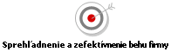

Z tohto metacieľu priamo a nepriamo vyplývajú nasledujúce biznis ciele:

- Elektronická evidencia zákazníkov
- Elektronická evidencia predaného tovaru
- Elektronická evidencia požiadaviek
- Elektronická evidencia hotových počítačových zostáv
- Elektronická evidencia komponentov
- Elektronická evidencia súčiastok
- Elektronická evidencia zamestnancov
- Elektronická evidencia dodávateľov
- Elektronická evidencia softvérových komponentov
- Elektronická evidencia reklamácií
- Elektronické štatistické vyhodnocovanie predaja
- Elektronické štatistické vyhodnocovanie cien produktov v priebehu roka
- Elektronické štatistické vyhodnocovanie chybovosti produktov/komponentov/súčiastok
- Automatické elektronické dopĺňanie skladu

Keďže pôvodných biznis cieľov je veľké množstvo, bolo potrebné tieto ciele zredukovať zlúčením, prípadne odstránením niektorých cieľov.

Pre analyzovaný systém sú relevantné tieto biznis ciele:

- Elektronický systém správy skladu
Vznikol zlúčením biznis cieľov:
- Elektronická evidencia súčiastok
- Elektronická evidencia komponentov
- Automatické elektronické dopĺňanie skladu
- Elektronická evidencia softvérových komponentov

Systém správy skladu zahŕňa, všetky súčiastky, komponenty, vlastné komponenty, softvérové komponenty, ktoré sú k dispozícii a pripravené na použitie. Systém automaticky objednáva vybrané súčiastky/komponenty priamo od dodávateľov elektronicky, prostredníctvom počítačovej siete.

- Elektronická evidencia zamestnancov
Evidencia zamestnancov zjednodušuje kontrolu dochádzky – evidujú sa príchody a odchody zamestnancov, dovolenky, platené voľno, služobné cesty.

- Elektronická evidencia predávaných zostáv
Každá zostava pozostáva z komponentov, či už vyvinutých, alebo dodávaných dodávateľmi, evidujú sa komponenty z ktorých zostavy pozostávajú, nie celé postavené zostavy. Zostava sa na objednávku zákazníkovi postaví.

- Elektronická evidencia dodávateľov
V tejto evidencii sú zhrnutí dodávatelia dodávajúci súčiastky a komponenty

- Elektronický systém kontaktu so zákazníkom
Vznikol zlúčením biznis cieľov:
      - Elektronická evidencia reklamácií
      - Elektronická evidencia predaného tovaru
      - Elektronická evidencia požiadaviek
      - Elektronická evidencia zákazníkov

Elektronický systém zabezpečuje dlhodobý kontakt so zákazníkmi, ktorí o to požiadajú.
Zákazníkom sa pravidelne zasielajú informácie o nových produktoch, nových verziách softvéru a firmvéru. Evidujú sa požiadavky zákazníkov, tj. objednaný tovar, tovar prechádzajúci reklamačným konaním a stav tohto konania.

- Elektronická evidencia nových verzií súčiastok/komponentov/softvéru, nových výrobkov
Evidencia nových verzií a výrobkov je napĺňaná informáciami priamo od dodávateľov.

- Elektronické štatistické vyhodnocovanie predaja, cien produktov, chybovosti produktov
Vznikol zlúčením biznis cieľov:
      - Elektronické štatistické vyhodnocovanie predaja
      - Elektronické štatistické vyhodnocovanie cien produktov v priebehu roka
      - Elektronické štatistické vyhodnocovanie chybovosti produktov/komponentov/súčiastok

Vyhodnocuje sa predaj jednotlivých produktov, ich konkurencieschopnosť, predajnosť, ich ceny, a kazivosť.

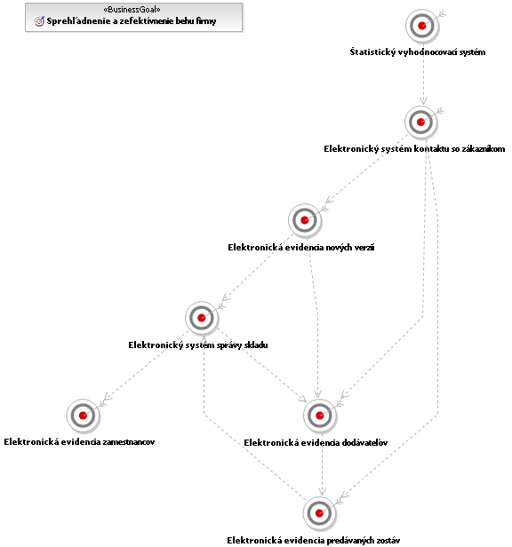

Obr. 1. Modelovanie stratégie – biznis ciele.

Biznis procesný model
Pre riešený problém sme identifikovali sedem základných biznis biznis činností, ktoré bude systém realizovať. Tieto sú znázornené na obr. 2. Ani jedna z týchto činností však nieje realizovaná systémom automaticky, na každú z činností je nutná spolupráca používatela.

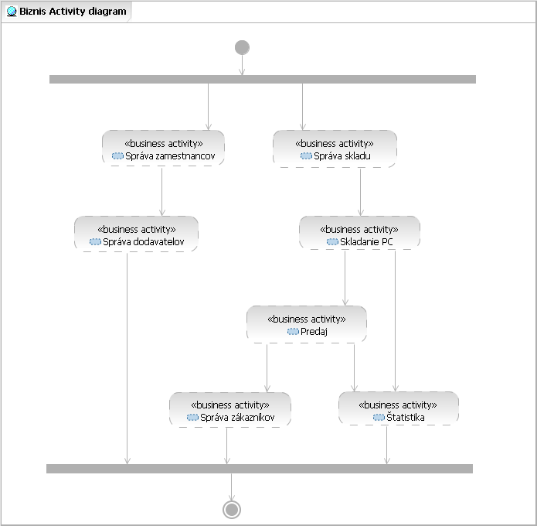
Obr. 2. Biznis procesy pre sprehľadnenie a zefektívnenie behu firmy.

V nasledujúcej časti postupne opíšeme identifikované biznis procesy. Ich podrobné rozpracovanie sa nachádza na obrázkoch 3 – 9.
BA01 Správa zamestnancov
Prvý biznis proces sa týka internej správy zamestnancov. Opisuje štandardný pracovný deň, nahlásenie a odhlásenie sa, ale tiež situáciu prvého dňa vo firme pre nového zamestnanca.

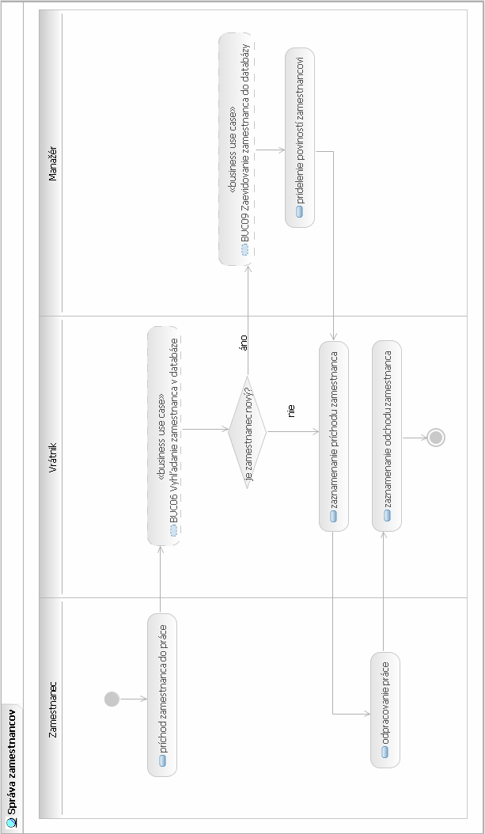
Obr. 3. Biznis Activity. Správa zamestnancov
BA02 Správa skladu
Ďalší biznis proces sa týka spravovania skladu vzhľadom na dodávky súčiastok externými dodávateľmi.

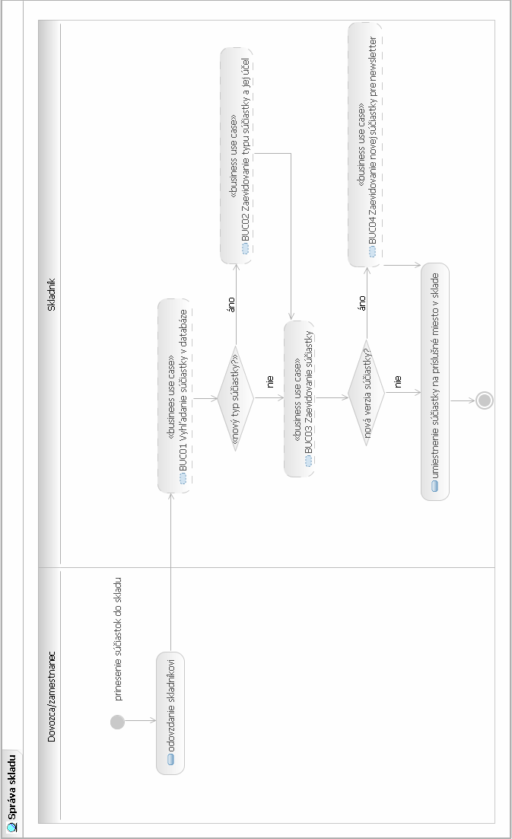
Obr. 4. Biznis Activity. Správa skladu
BA03 Správa dodávateľov
Tretí biznis proces sa týka evidovania nových dodávateľov a kontroly dovezeného tovaru.

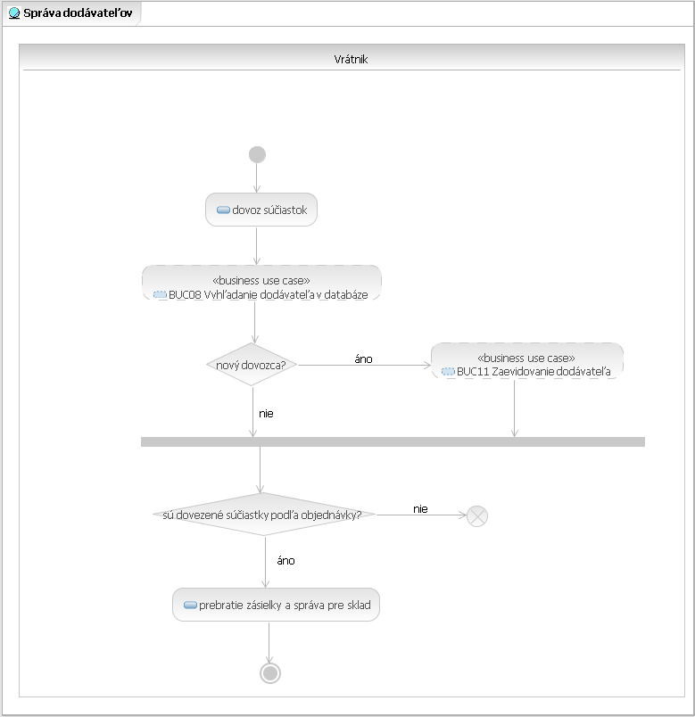
Obr. 5. Biznis Activity. Správa dodávateľov
BA04 Skladanie PC
Štvrtý biznis proces sa týka procesu výroby a s ním spojnej evidencie.

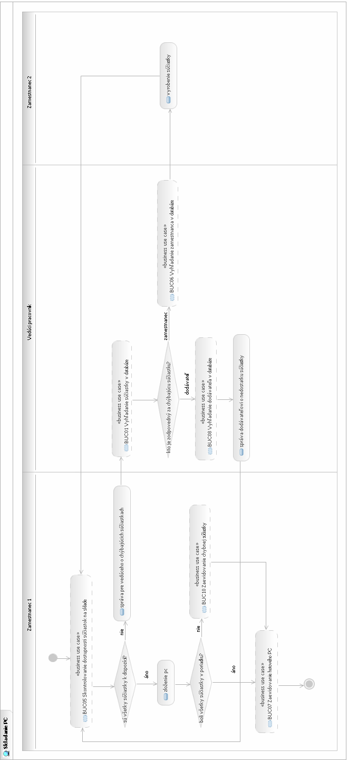
Obr. 6. Biznis Activity. Skladanie PC,
BA05 Predaj
Piaty proces sa týka predaja vyrobených produktov koncovým zákazníkom.

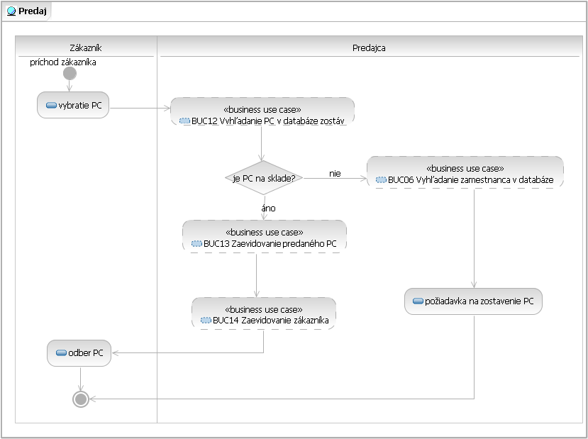
Obr. 7. Biznis Activity. Predaj
BA06 Správa zákazníkov
Šiesty biznis proces opisuje celkovú správu zákazníkov a to jednak ako vybavovanie reklamácií a tiež ako priebežné zasielanie noviniek a aktualizácií.

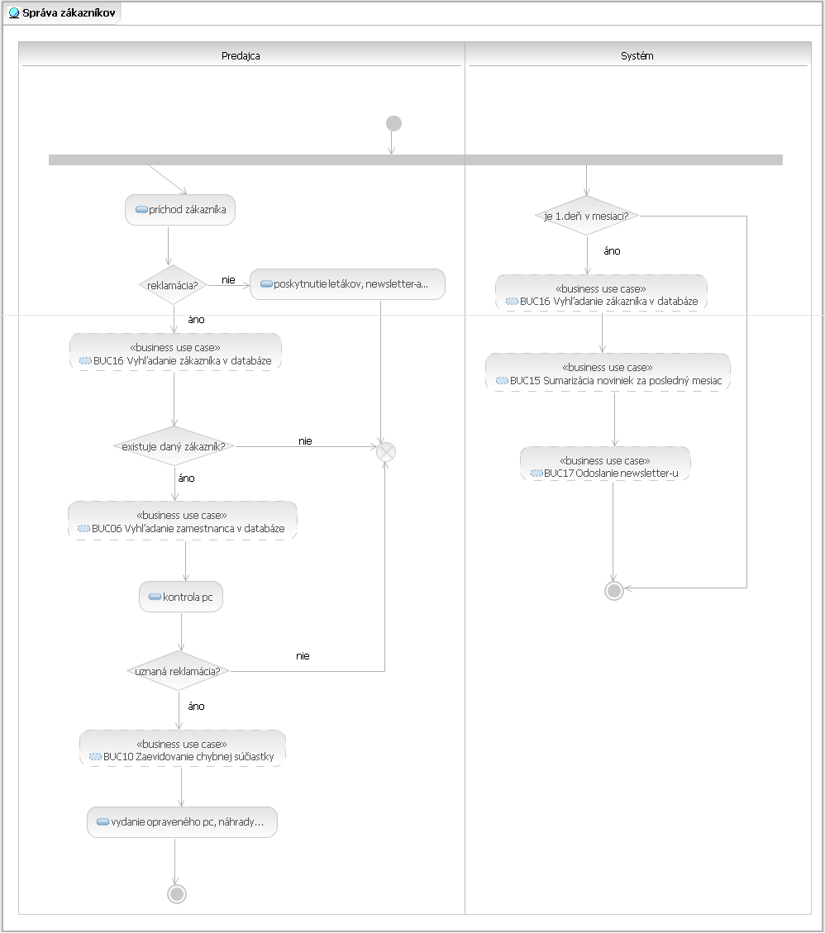
Obr. 8. Biznis Activity. Správa zákazníkov
BA07 Štatistika
Posledný biznis proces sa týka interného vyhodnocovania predajnosti, kazivosti a ďalších údajov.

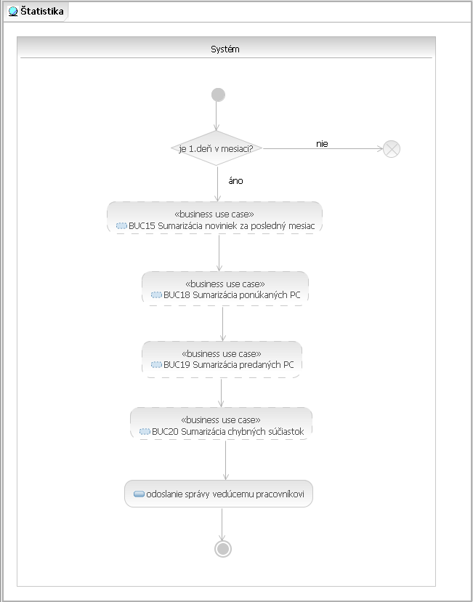
Obr. 9. Biznis Activity. Štatistika

V nasledujúcej časti postupne mapujeme prípady použitia na realizáciu biznis cieľov. Podrobné rozpracovanie sa nachádza na obrázkoch 10 – 15.
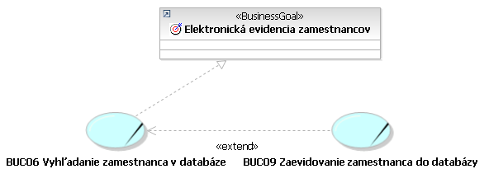
Obr. 10. Realizácia biznis cieľu „Elektronická evidencia zamestnancov“

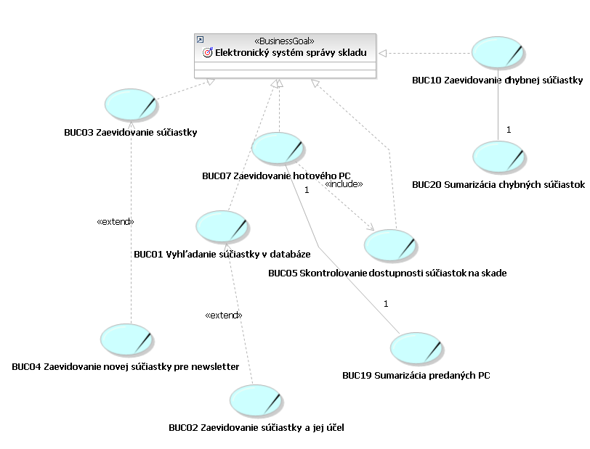
Obr. 11. Realizácia biznis cieľu „Elektronický systém správy skladu“

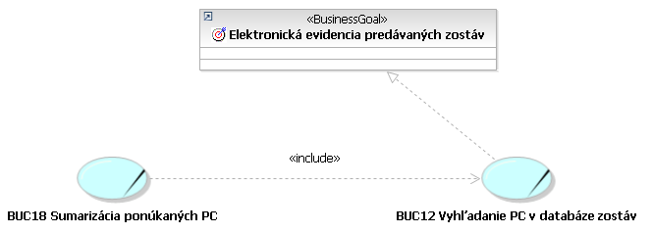
Obr. 12. Realizácia biznis cieľu „Elektornická evidencia predávaných zostáv“

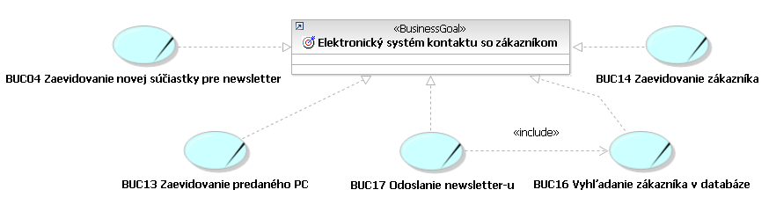
Obr. 13. Realizácia biznis cieľu „Elektronický systém kontaktu so zákazníkom“

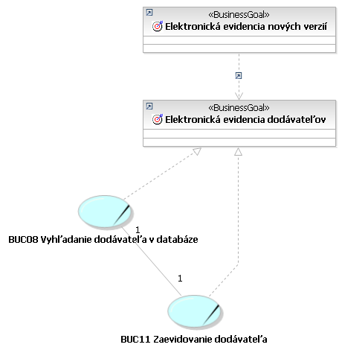
Obr. 14. Spoločná realizácia biznis cieľov „Elektronická evidencia nových verzií“ a „Elektronická evidencia dodávateľov“

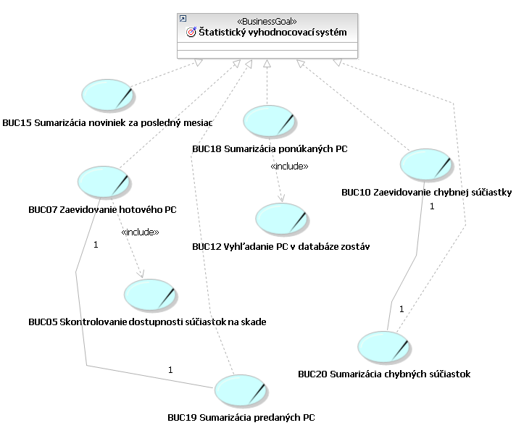
Obr. 15. Realizácia biznis cieľu „Štatistický vyhodnocovací systém“

Vlastnosti produktu
Ako už bolo spomenuté vyššie, firma pozostáva z troch hlavných divízii. Každá z nich musí mať prístup k informačnému systému; či už je to maloobchodná predajňa pre koncových klientov, sklad, alebo vývojári. Jadro systému preto beží na viacerých distribuovaných serveroch nachádzajúcich sa v centrále firmy. Keďže sa údaje pravidelne zálohujú, spoľahlivosť je veľmi vysoká.
Koncové terminály komunikujú so servermi prostredníctvom lokálnej siete, alebo Internetu. Akýkoľvek dátový prenos je zabezpečený šifrovaním, aby sa eliminovala možnosť priemyselnej špionáže a vyzradenia dôverných informácií tretím stranám.
Na prácu s terminálom je potrebné prihlásiť sa svojím používateľským menom a heslom, ktoré je vydané každému pracovníkovi firmy. Toto riešenie je výhodné z dvoch hľadísk: ako ochrana pred neautorizovaným prístupom do systému a ako jasné rozdelenie právomocí pre jednotlivých zamestnancov. Taktiež je možné personalizovať vzhľad a dostupné funkcie pre rôzne typy používateľov. Samotné nastavenie vzhľadu je výhodné kvôli efektivite a rýchlosti práce so systémom.
Kedže ide o sieťovú a viacpoužívateľskú aplikáciu, je kladený veľký dôraz na možnosť paralelného spracovania požiadaviek z veľkého počtu rôznych terminálov. Preto je systém schopný normálne pracovať pri rádovo stovkách požiadaviek za sekundu. V prípade prekročenia tohto počtu a nadmernej záťaži systém stále pracuje bezpečne a spoľahlivo, rýchlosť odozvy a vykonávania požiadaviek je však značne znížená. Počet prihlásených používateľov pri ktorom sa systém stále správa normálne z hľadiska odozvy sa pohybuje na úrovni rádovo desiatok tisíc.

